附件1

2022年对省级人民政府履行教育职责情况满意度调查

“飘窗”样式



附件2

2022年对省级人民政府履行教育职责情况满意度调查

首页通讯稿（样稿）

国务院教育督导委员会办公室正依托“中国教育督导”微信公众号，对各省级人民政府履行教育职责情况开展满意度调查。调查时间为即日起至12月31日。

请微信扫描下方二维码，选择“关注公众号”。进入该微信公众号界面后，点击首页底部“互动平台”选择“政府履责情况调查”，进入问卷填答。填答人根据各自身份（社会人士、教师和学生），选择相应问卷填答。填答人提交问卷和问题举报后，将自动上传至系统后台，以保证调查过程公正、问卷结果和问题举报内容保密。

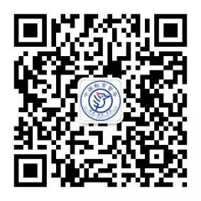

（“中国教育督导”微信公众号二维码）